Страничка логопеда
Учитель-логопед Кургина М.Н.
КОНСУЛЬТАЦИЯ ДЛЯ РОДИТЕЛЕЙ
7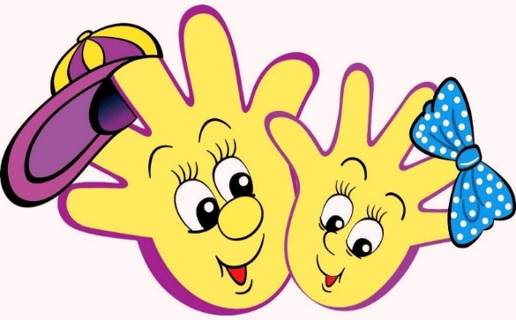

«НЕЙРОГИМНАСТИКА для дошколят»
В настоящее время все больше появляется детей с речевыми нарушениями, с задержкой речевого развития, с задержкой психического развития, гиперактивных и невнимательных. Все чаще встречаются дети моторно неловкие, т.е. наблюдается вялость мышц, нет желания и сил прыгать, бегать. Такие дети неловко прыгают на 1 ноге, не могут поймать и бросить хорошо мяч, плохо переключаются с одного движения на другое.
Почему же наблюдается такая ситуация? Причин может быть много. Это и экологические, и биологические, и социальные факторы, влияющие на состояние и развитие детей. Но еще одна немаловажная причина - это малоподвижный образ жизни детей.
Современное поколение сидит возле гаджетов, в телефонах, у компьютера.
Таким образом, недостаточность физической активности ведет детей к плохому снабжению головного мозга кислородом, несформированной координации движений, не развитой ориентировки в пространстве, не развитого чувства ритма, а также дисгармоничному развитию межполушарных связей.

Нейропсихология – это научное направление на стыке нейронауки и психологии. Нейропсихология занимается изучением работы структур головного мозга и их связей с психическими процессами и формой поведения.
Основная задача – выявить слабые и сильные стороны работы головного мозга и сделать взаимодействие правого и левого полушария гармоничным.
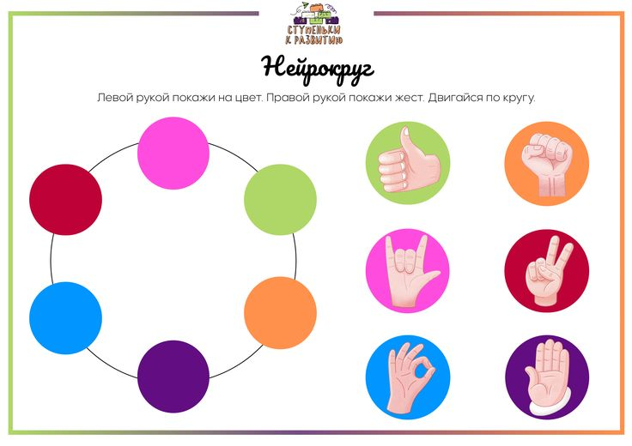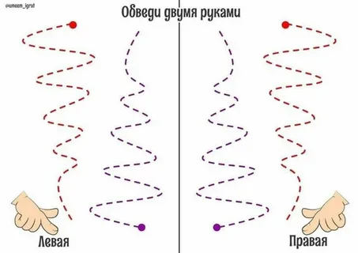
Кому полезно играть в нейроигры?
Если ваш ребенок:
• Гиперактивный, «не слышит» взрослых, на замечания не реагирует или, наоборот, чересчур медлительный и пассивный.
• Испытывает трудности в усвоении программы. Долго выполняет задания, на занятиях невнимателен.
• Заметна эмоциональная нестабильность, резкие перепады настроения.
• Есть синдром дефицита внимания.
• Постоянно путает «лево» и «право», сезоны, жалуется на память.
• Плохо ориентируется в пространстве, не может скоординировать движения. • Быстро переключается с одного действия на другое.
• Присутствуют навязчивые движения (почёсывания, рисует/пишет с высунутым языком, грызёт ногти и т. д.).
• Быстро утомляется, не может сосредоточиться на задании, тяжело осваивает чтение, грамоту и счёт.
• Есть проблемы с речью разной сложности.
• Наблюдается слабая познавательная деятельность.
• Плохо развита мелкая и общая моторика порой причина неусидчивости кроется именно в нарушении работы полушарий.
Нейропсихологические игры и упражнения направлены на:
• равитие концентрации и внимания, координации, умения чувствовать своё тело;
• развитие памяти, мелкой и общей моторики, умения ориентироваться в пространстве;
• работа над гармоничным взаимодействием полушарий;
• активизация речи;
• работа над эмоциональной устойчивостью, повышением внимания и т. д.

